23.04.2020

Тема практического занятия "Текстильная флористика. Изготовление объемных цветов"
Виды материалов и инструментов. Современный способ изготовления цветов «Канзаши». Инструктаж и технике безопасности. Технология создания цветка. Инструменты и приспособления. Выбор материалов, пригодных для работы. Гармоничные сочетания цветов. Подготовка и обработка лент. Поэтапное изготовление, сборка цветка, придание формы в выбранном материале. Декорирование цветка. Оформление готового изделия.

Цель: научить изготовлению объемных цветов из атласных лент
Задачи:
- раскрыть технологию изготовления цветов из ткани "Канзаши" с момента подготовки материалов до полностью готовых работ;
- способствовать получению знаний в области объемно-пространственного конструктивного построения;
- обучить моделированию, техникам и приемам работы с атласными лентами;
- сформировать практические умения и навыки работы с объемной формой, с материалами и инструментами
- организовать дистанционную форму обучения и самостоятельную работу студентов с использованием блога преподавателя и группы в вайбере.
Материалы и оборудование: образцы цветов, атласные ленты, ткань, нитки, иголки, зажигалки, свечи, клей, ножницы, бусины, бисер, заготовки для заколок и бижутерии

План занятия
- История возникновения и развития изготовления искусственных цветов "канзаши"
- Инструменты и материалы
- Технология создания цветка
- Подготовка и обработка лепестков
- Поэтапное изготовление и сборка цветка
- Декорирование цветка
- Оформление готового изделия

История возникновения и развития изготовления искусственных цветов
Искусство «канзаши» или как его называют сами японцы «канзаси» — возникло в XVIII веке вместе с появлением первых гейш. Прирожденные рукодельницы, гейши, старались искусно украсить свои волосы с помощью различных шпилек и заколок. Самым богатым украшением считались цветы из ткани, которые мы и привыкли называть словом «канзаши». Такие цветы не вянут и могут долгое время служить своей хозяйке, к тому же делать их совсем несложно, именно поэтому у гейш обычно бывало множество вариантов такого головного убора с разнообразными мини-букетиками.
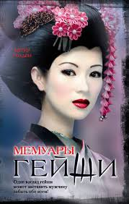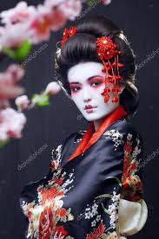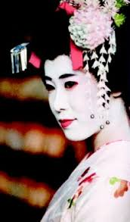
Как и все в Японской культуре, цветы девушки носили не просто так: замужние дамы не могли надевать больше одного-двух канзаши, а незамужним разрешалось создавать на голове настоящие райские сады. Цвет головного убора должен был соответствовать цвету кимоно, а также положению девушки в обществе. Так что простой с виду цветочек, который можно соорудить за час, в Японии имеет свое особенное значение. Прошло несколько веков, и теперь трудно представить этот цветок в качестве повседневного украшения, однако современные рукодельницы сумели адаптировать это искусство под нашу реальность.
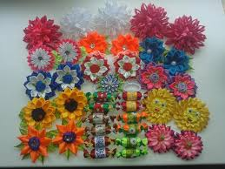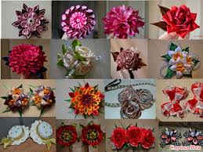

Броши и заколки для волос
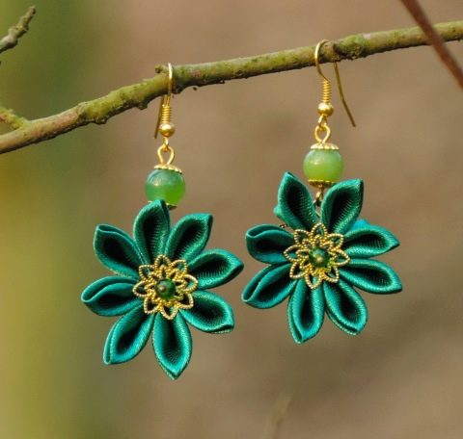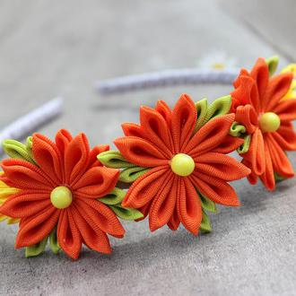
Серьги Обруч для волос

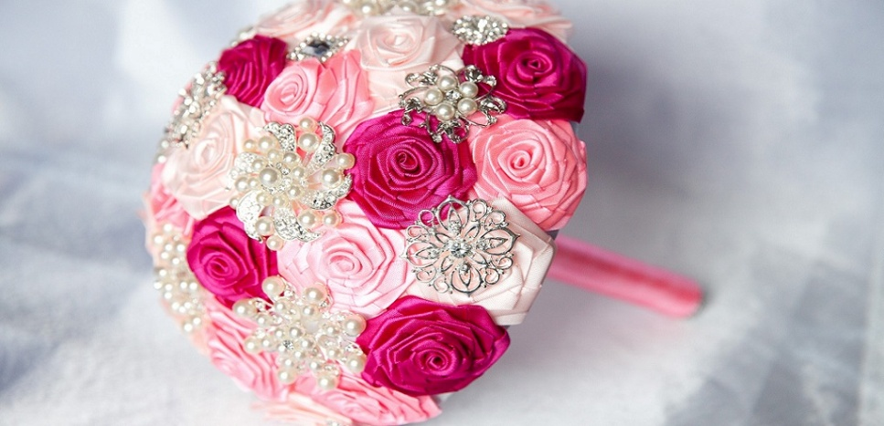
Свадебный букет для незамужних подружек невесты

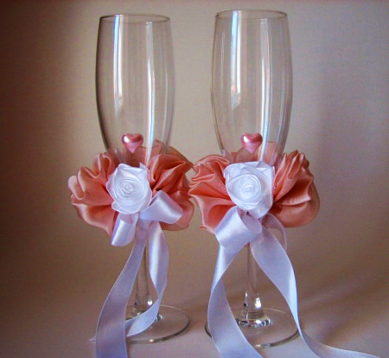
Декорирование праздничного стола

Инструменты и материалы
Самым главным моментом в подборе материала, является выбор атласных лент. Ширина их может быть совершенно разнообразной, в зависимости от размера готового изделия, на первых порах лучше пользоваться линейкой и отмерять необходимое количество см, а также карандашом, при помощи которого нужно делать отметки. По ним определяется количество и протяжённость нужных деталей.
Для работы над созданием цветка в технике канзаши понадобятся ножницы, зажигалка или свечка, пламя которых поможет зафиксировать тот или иной элемент, пинцет. При работе с клеевым пистолетом необходимо обратить внимание на то, что большая часть тубусов с клеем имеют достаточно длинные носики. Чтобы избежать избытка клея при надавливании, необходимо выдавить каплю клея. Дальше, воспользовавшись зубочисткой нанести клей непосредственно на место соединения определённой детали лепестка. Нить выбирается в тон с основным материалом.
Технология создания цветка
Сама по себе техника канзаши построена на изготовлении двух основных видов лепестков: острой и круглой формы из атласных лент. Взяв за основу уроки созданию круглого или острого лепестка, мастерицы создают своими руками оригинальные элементы для своих поделок. Основной процесс работ обычно начинают с заготовок квадратной формы из атласных лент. Нарезав нужное количество деталей, обязательно производится опаливание срезанных краев при помощи зажигалки или свечки для избегания осыпания ленты по ходу действий. Также для этих целей можно применить паяльник. На первых порах лучше сделать канзаши своими руками из небольшого количества элементов в виде маленьких цветов, состоящие не более чем из пяти лепесточков каждого вида. Кроме атласных лент, в ходе работ можно подбирать и применять и другие ткани. Например, креп-сатин, который имеет мягкую структуру, поэтому лучше всего из него делать округлые лепестки. Данное свойство креп-сатина не слишком удобно для изготовления остроконечных лепесточков. Кроме того, в процессе оплавления он может почернеть, поэтому лучше не использовать светлые оттенки данного материала. Такой материал как органза сильно осыпается и часто деформируется. Именно поэтому в для создания канзаши чаще всего применяют именно ленты из атласа. Их с легкостью можно опалить, при этом не деформируясь.
Процесс изготовления цветов можно разделить на пять основных операций:
- раскрой деталей;
- обработка основных и вспомогательных материалов;
- поэтапное изготовление и сборка цветка;
- декорирование цветка;
- оформление готового изделия.

Рекомендуемая литература
1. Видеоурок https://www.youtube.com/watch?v=B_8BSFQiQvM
2. Видеоурок https://www.youtube.com/watch?v=9Z0Tv8vsUhw
3. Презентация "Изготовление украшений в технике канзаши" http://www.myshared.ru/slide/958695/
4. Презентация "Искусство Канзаши" https://ppt4web.ru/obzh/iskusstvo-kanzashi.html

